Resolución del Pleno del Instituto de Transparencia, Acceso a la Información Pública y Protección de Datos Personales del Estado de México y Municipios, con domicilio en Metepec, Estado de México, de veinticinco de octubre de dos mil veintitrés.

Visto el expediente relativo al recurso de revisión 01689/INFOEM/IP/RR/2023, interpuesto por XXXX, al cual en lo sucesivo se le denominará la parte Recurrente, en contra de la respuesta a su solicitud de información identificada con número de folio 00013/IME/IP/2023 proporcionada por el Instituto Mexiquense del Emprendedor, en lo sucesivo el Sujeto Obligado; se procede a dictar la presente resolución, con base en los siguientes:

I. A N T E C E D E N T E S

- Solicitud de acceso a la información. Con fecha veintidós de marzo de dos mil veintitrés, la persona solicitante formuló solicitud de acceso a información pública al Sujeto Obligado a través del Sistema de Acceso a la Información Mexiquense, en adelante SAIMEX, en la que requirió lo siguiente:

“Requiero el Programa Operativo Anual o documento que contenga acciones programadas y realizadas, asi como el recurso asignado para cada actividad o meta del ejercicio 2022 y 2023” (Sic)

Modalidad elegida para la entrega de la información: a través del Sistema de Acceso a la Información Mexiquense (SAIMEX).

- Respuesta. En fecha veintisiete de marzo de dos mil veintitrés, el Sujeto Obligado remitió respuesta a la solicitud de información, al tenor de lo siguiente:

“En respuesta a la solicitud recibida, nos permitimos hacer de su conocimiento que con fundamento en el artículo 53, Fracciones: II, V y VI de la Ley de Transparencia y Acceso a la Información Pública del Estado de México y Municipios, le contestamos que:

Me refiero a su solicitud en el que, de acuerdo con lo establecido en el artículo 162 de la Ley de Transparencia y Acceso a la Información Pública del Estado de México y municipios, y en atención al requerimiento de información 00013/IME/IP/2023, recibida a través del Sistema de Acceso a la información Mexiquense SAIMEX, solicita realizar la búsqueda de la información requerida. Al respecto, es que mediante el presente comparto los resultados de mi búsqueda. A través del presente, envío en formato físico y digital, el formato denominado “Pbr-11a Informe de metas por proyecto y unidad ejecutora”, en el que se refleja el avance de las metas al cierre del ejercicio fiscal 2022, tanto lo programado como lo ejecutado. Igualmente, me permito informarle que, a la fecha del presente oficio, no se cuenta todavía con los registros de avance trimestral de metas para el ejercicio 2023; esto, al no concluir el primer trimestre de la anualidad en curso y no contar de manera formal con la solicitud por parte de la Secretaría sector, para integrar los datos en cuestión en el Sistema de Planeación y Presupuesto, por lo que aún no se expiden los formatos anteriormente detallados. Con relación a la solicitud sobre el “recurso asignado para cada actividad o meta del ejercicio 2022 y 2023”, le comento que adjunto de manera física y digital el formato denominado “Pbr-02a Metas por Proyecto y Unidad Ejecutora”, del año 2022 y 2023, que contiene el gasto programado al inicio del ejercicio fiscal por meta de actividad. Sin otro particular por el momento, aprovecho la ocasión para enviarle un cordial saludo.” (Sic)

Sin embargo, el Sujeto Obligado no aportó los archivos electrónicos que indica en su respuesta.

- Recurso de revisión. El Particular, derivado de la respuesta del Sujeto Obligado interpuso Recurso de Revisión a través del SAIMEX en fecha veintisiete de marzo de dos mil veintitrés, a través del cual expresó lo siguiente:

Acto impugnado. “Respuesta emitida”.

Razones o motivos de la inconformidad: “NO ADJUNTA DOCUMENTOS QUE SE INDICAN EN LA RESPUESTA”.

- Turno. De conformidad con el artículo 185, fracción I de la Ley de Transparencia y Acceso a la Información Pública del Estado de México y Municipios, el recurso de revisión número 01689/INFOEM/IP/RR/2023, se turnó por el sistema electrónico del Instituto de Transparencia, Acceso a la Información Pública y Protección de Datos Personales del Estado de México y Municipios, a la Comisionada Guadalupe Ramírez Peña para su análisis, estudio, elaboración del proyecto y presentación ante el Pleno de este Instituto.

- Admisión del recurso de revisión: En fecha treinta de marzo de dos mil veintitrés, la Comisionada Ponente admitió a trámite el recurso de revisión que ahora se resuelve, dando un plazo máximo de siete días hábiles para que las partes manifestaran lo que a su derecho resultara conveniente, ofrecieran pruebas, formularan alegatos y el Sujeto Obligado presentara su informe justificado.

- Informe Justificado. En fecha treinta de marzo de dos mil veintitrés, el Sujeto Obligado remitió su informe justificado, mediante los archivos electrónicos siguientes en el que aporta lo siguiente:

- “Ejercicio 2022.pdf”: Pbr-11a Informe de metas por proyecto y unidad ejecutora, del cuarto trimestre del ejercicio 2022, a manera de ejemplo se inserta la siguiente imágen de dicho programa:
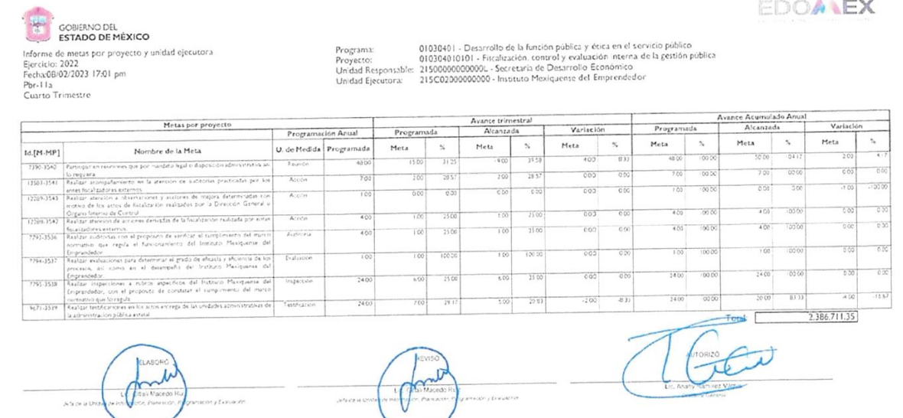

Asimismo, a través de dicho archivo aporta el formato PbR-02a Metas por proyecto y unidad ejecutora, del ejercicio 2022, a manera de ejemplo se inserta la siguiente imagen de dicho programa:
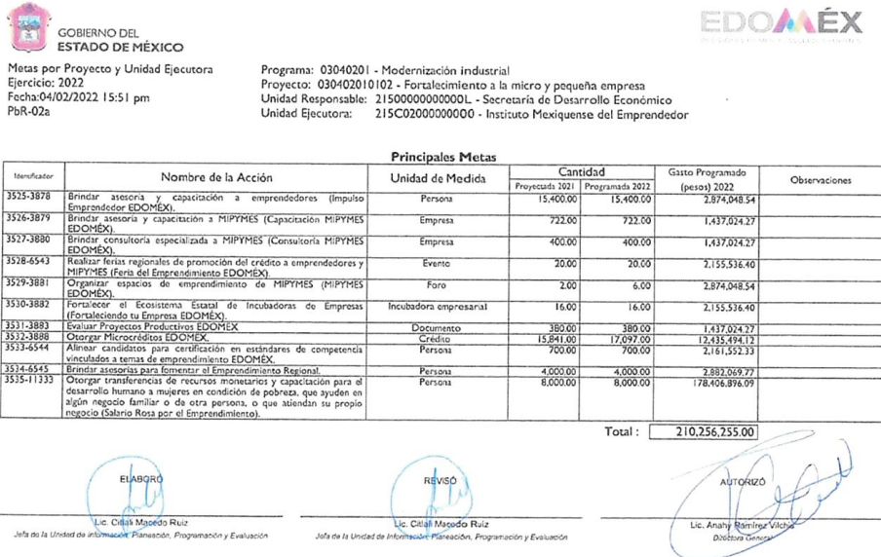

- “Oficio de servidor público turnado..pdf”: Oficio No. 215C0201000200S/137/2023 del 27 de marzo de 2023, a través del cual el Titular de la Unidad de Información, Planeación, Programación y Evaluación informó al Jefe de la Unidad Jurídica y de Igualdad de Genero y Titular de la Unidad de Transparencia que, en relación a la solicitud de información enviaba en formato físico y digital del formato denominado “Pbr-11a Informe de metas por proyecto y unidad ejecutora”, en el que indica se reflejaba el avance de las metas al cierre del ejercicio fiscal 2022, tanto lo programado como lo ejecutado; asimismo, indico que a la fecha de dicho oficio no se tenía los registros de avance trimestral de metas para el 2023, al no haber concluido el primer trimestre de la anualidad en curso y no contar de manera formal con la solicitud de la Secretaría sector para integrar los datos en el Sistema de Planeación y Presupuesto.

Asimismo, a través del oficio de mérito se indica que con relación al recurso asignado para cada actividad o meta del ejercicio 2022 y 2023, se adjuntaba en físico y electrónico el formato “Pbr-02a Metas por Proyecto y Unidad Ejecutora” del año 2022 y 2023, que contiene el gasto programado al inicio del ejercicio fiscal por meta de actividad.

- “Ejercicio 2023.pdf”: PbR-02a Actividades por Proyecto y Unidad Ejecutora, del ejercicio 2023, a manera de ejemplo se inserta la siguiente imagen de dicho programa:
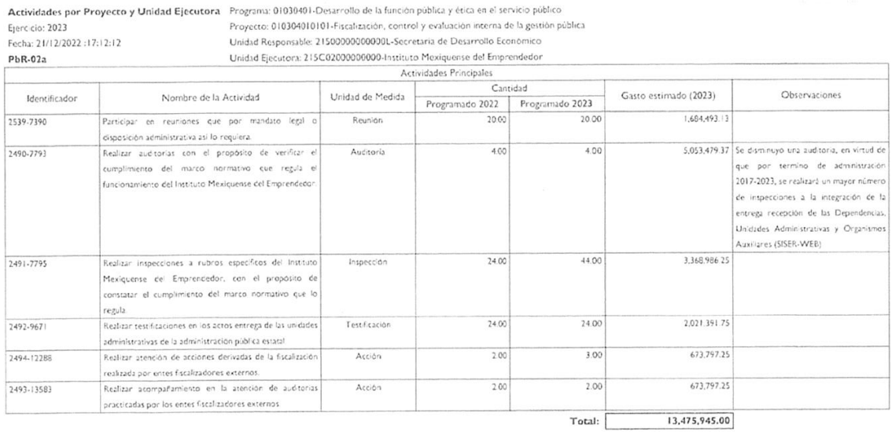

Documento el anterior, que se hizo del conocimiento de la parte Recurrente, una vez que fueron analizados, en fecha veintinueve de mayo de dos mil veintitrés, con la finalidad de que manifestara lo que a su derecho estimara conveniente.

Así, respecto de los archivos aportados en informe justificado, la parte Recurrente en fechas 13 y 14 de abril de 2023 realizó manifestaciones en el sentido de que “Agradezco que por este medio se hayan cargado los archivos que no se anexaron en la respuesta; sin embargo, comentarles que el formato Pbr-11a cuarto trimestre 2022 no es legible, adjunto evidencia” (Sic).

Adjunto a las manifestaciones de la parte Recurrente, esta aporta los siguientes archivos electrónicos:

- “Manifestaciones 01689-INFOEM-IP-RR-202313-04-2023.pdf”: A través de los cuales adjuntó los archivos que el Sujeto Obligado rindió en informe justificado, y aportó 3 fojas adicionales consistentes en: el Pbr-11a Informe de metas por proyecto y unidad ejecutora del cuarto trimestre del ejercicio 2022, por el programa Previsiones para el pago de adeudos de ejercicios fiscales anteriores; el PbR-02a Metas por Proyecto y Unidad Ejecutora del ejercicio 2022 del programa Sistema anticorrupción del Estado de México y municipios; y, el PbR-02a Metas por Proyecto y Unidad Ejecutora del ejercicio 2022 del programa Desarrollo de la función pública y ética en el servicio público; mismas que se muestran a continuación:
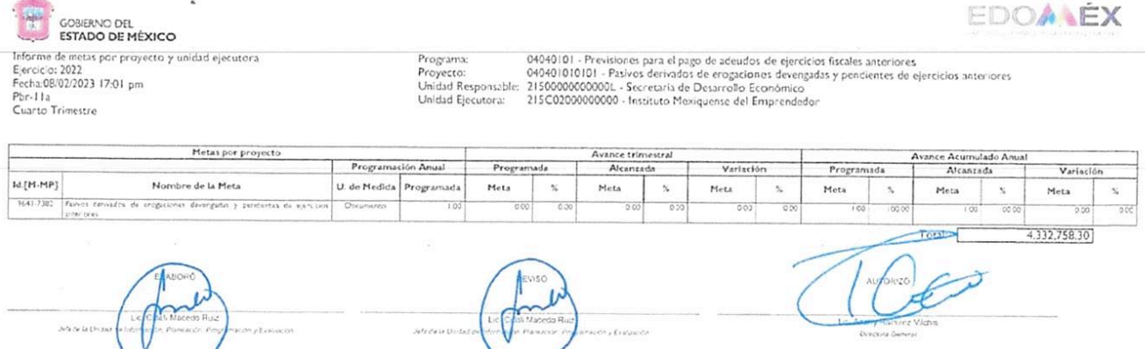
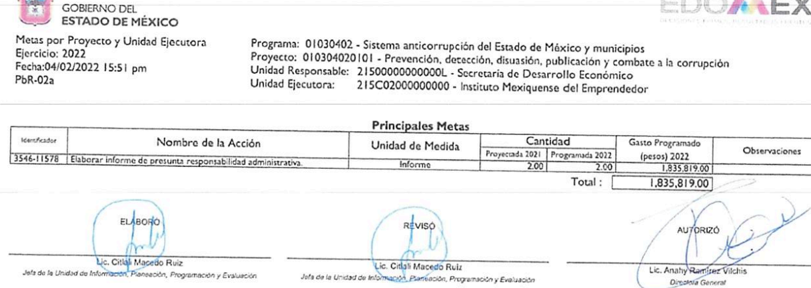
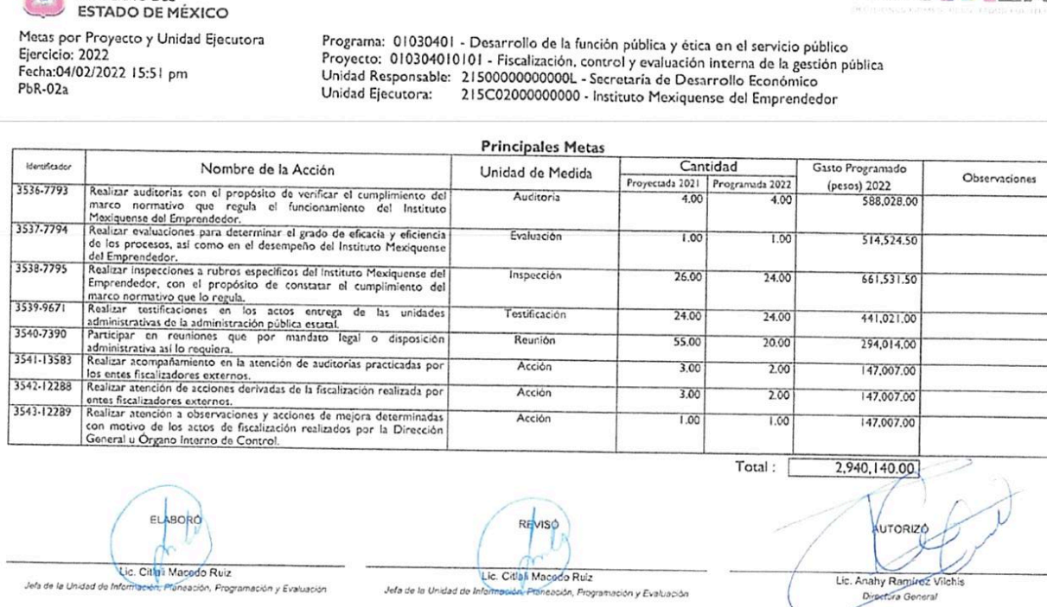

- “001.png”: Imagen del Pbr-11a Informe de metas por proyecto y unidad ejecutora del cuarto trimestre del ejercicio 2022, con la que pretende acreditar que el mismo se envió de manera ilegible, como se muestra a continuación:
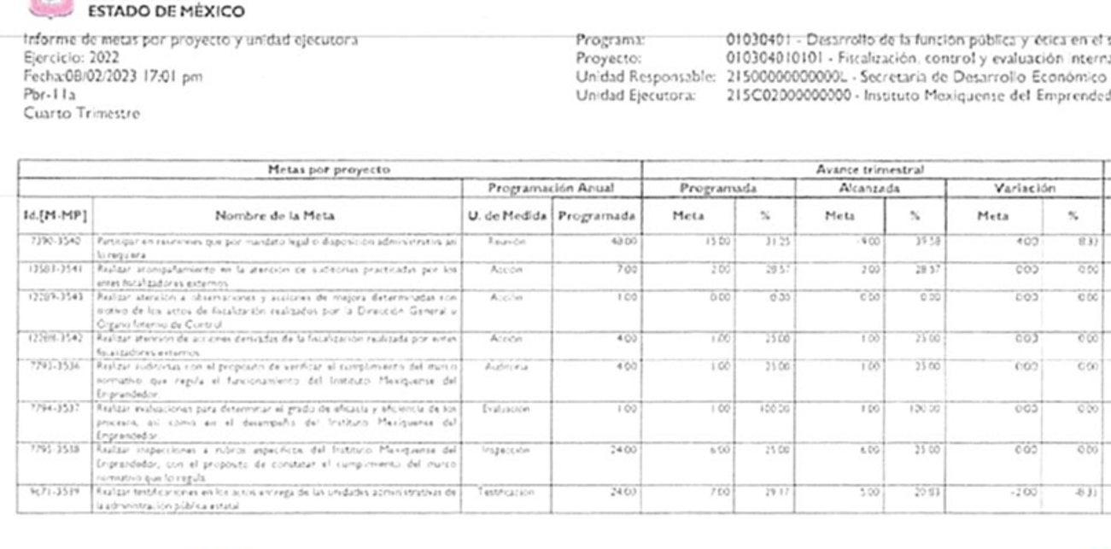
- Ampliación de plazo: El veintinueve de mayo de dos mil veintitrés, se notificó a las partes el Acuerdo de Ampliación de Plazo para resolver el medio de impugnación que nos ocupa, en términos de lo dispuesto por el artículo 181, párrafo tercero de la Ley de Transparencia y Acceso a la Información Pública del Estado de México y Municipios.

Este organismo garante no pasa por alto justificar, que el plazo para emitir la resolución en el presente asunto encuentra justificación en el alto número de recursos de revisión recibidos dentro del año dos mil veintidós, que, en comparación con los recibidos el año dos mil veintiuno, se incrementó aproximadamente un 300%, circunstancia atípica que ha rebasado las capacidades técnicas y humanas del personal encargado de la proyección de las resoluciones a dichos medios de impugnación.

Por ello, es menester precisar que, si bien se ha excedido el plazo para resolver el presente medio de impugnación, de conformidad con la ley de la materia, el plazo para emitir resolución se encuentra justificado en los elementos para medir su razonabilidad de asuntos conforme a los parámetros establecidos por diversos órganos jurisdiccionales federales, aplicables también en procedimientos análogos, como el que nos ocupa.

Así, en términos de lo que establecen los artículos 8.1 y 25 de la Convención Americana sobre Derechos Humanos, los recursos deben ser sencillos y resolverse en el menor tiempo posible, tomando en consideración la dilación total del procedimiento; esto es, en un plazo razonable.

En ese sentido, el legislador fijó los términos procesales en las leyes, de manera general, sin que pudiera prever la variada gama de casos que son resueltos por los órganos jurisdiccionales o cuasi jurisdiccionales, tanto por la complejidad de los hechos, como por el número de casos que conocen.

Por ello, excepcionalmente, si un asunto es resuelto con posterioridad a los plazos señalados por la norma debe analizarse la razonabilidad del tiempo necesario para su resolución, atentos a los siguientes criterios:

a) Complejidad del asunto: La complejidad de la prueba, la pluralidad de sujetos procesales, el tiempo transcurrido, las características y contexto del recurso.
b) Actividad Procesal del interesado: Acciones u omisiones del interesado.
c) Conducta de la Autoridad: Las Acciones u omisiones realizadas en el procedimiento. Así como si la autoridad actuó con la debida diligencia.
d) La afectación generada en la situación jurídica de la persona involucrada en el proceso: Violación a sus derechos humanos.

De modo que, cuando se trate de un asunto excepcional, por alguna o todas las características mencionadas o bien, cuando el ingreso de asuntos al órgano jurisdiccional o cuasi jurisdiccional respectivo supere notoriamente al que podría considerarse normal, debe concluirse que es una excluyente de responsabilidad en relación con la actuación del funcionario, como ha acontecido en el caso que nos ocupa.

Argumento que encuentra sustento en la jurisprudencia P./J. 32/92 emitida por el Pleno de la Suprema Corte de Justicia de la Nación de rubro “TÉRMINOS PROCESALES. PARA DETERMINAR SI UN FUNCIONARIO JUDICIAL ACTUÓ INDEBIDAMENTE POR NO RESPETARLOS SE DEBE ATENDER AL PRESUPUESTO QUE CONSIDERÓ EL LEGISLADOR AL FIJARLOS Y LAS CARACTERÍSTICAS DEL CASO.”, visible en la Gaceta del Seminario Judicial de la Federación con el registro digital 205635.

Razones por las cuales cabe concluir que, la resolución al recurso de revisión se solventa hasta esta fecha, debido a que existe una excesiva carga de trabajo en desproporción a la capacidad de los recursos materiales y humanos con que cuenta este Instituto para atender la enorme demanda de usuarios que acuden para que se les garantice su Derecho de acceso a la información Pública y Protección de Datos Personales, aunado a la complejidad de los hechos a los que se refieren, así como al volumen del expediente, la extensión de los escritos y pruebas aportadas y desahogadas por las partes; lo que impide la tramitación de los recursos dentro de los términos legales previamente establecidos por la Ley, por tratarse de causas de fuerza mayor.

Al respecto, también son de considerar los criterios sostenidos por el Cuarto Tribunal Colegiado en Materia Administrativa del Primer Circuito, cuyos rubros y datos de identificación son los siguientes:

“PLAZO RAZONABLE PARA RESOLVER. DIMENSIÓN Y EFECTOS DE ESTE CONCEPTO CUANDO SE ADUCE EXCESIVA CARGA DE TRABAJO.” consultable en el Seminario Judicial de la Federación y su gaceta, con el registro digital 2002351.

“PLAZO RAZONABLE PARA RESOLVER. CONCEPTO Y ELEMENTOS QUE LO INTEGRAN A LA LUZ DEL DERECHO INTERNACIONAL DE LOS DERECHOS HUMANOS.”, visible en el Seminario Judicial de la Federación y su gaceta, con el registro digital 2002350.

Por ello, este organismo garante comprometido con la tutela de los derechos humanos confiados señala que este exceso del plazo legal para resolver el presente asunto resulta de carácter excepcional.

- Cierre de instrucción. En fecha diecisiete de octubre de dos mil veintitrés, la Comisionada Ponente determinó el cierre de instrucción en términos de la fracción VI del artículo 185 de la Ley de Transparencia y Acceso a la Información Pública del Estado de México y Municipios.

Debido a que fue debidamente sustanciado el expediente electrónico y no existe diligencia pendiente de desahogo, se emite la Resolución que conforme a Derecho proceda, de acuerdo con los siguientes:

II. C O N S I D E R A N D O:

Primero. Competencia. El Instituto de Transparencia, Acceso a la Información Pública y Protección de Datos Personales del Estado de México y Municipios, es competente para conocer y resolver el presente recurso de revisión interpuesto por la parte recurrente, conforme a lo dispuesto en los artículos 6, apartado A de la Constitución Política de los Estados Unidos Mexicanos; 5, párrafos trigésimo segundo, trigésimo tercero y trigésimo cuarto, fracciones IV y V de la Constitución Política del Estado Libre y Soberano de México; 2, fracción II; 13, 29, 36, fracciones I y II; 176, 178, 179, 181 párrafo tercero y 185 de la Ley Transparencia y Acceso a la Información Pública del Estado de México y Municipios; 9, fracciones I y XXIII y 11 del Reglamento Interior del Instituto de Transparencia, Acceso a la Información Pública y Protección de Datos Personales del Estado de México y Municipios.

Segundo. Oportunidad y Procedibilidad del Recurso de Revisión. Previo al estudio del fondo del asunto, se procede a analizar los requisitos de oportunidad y procedibilidad que debe reunir el recurso de revisión interpuesto, previstos en los artículos 178 y 180 de la Ley de Transparencia y Acceso a la Información Pública del Estado de México y Municipios.

El recurso de revisión fue interpuesto dentro del plazo de quince días hábiles, previsto en el artículo 178 de la Ley de Transparencia y Acceso a la Información Pública del Estado de México y Municipios, toda vez que el Sujeto Obligado remitió su respuesta en fecha veintisiete de marzo de dos mil veintitrés, mientras que el recurso de revisión interpuesto por la parte Recurrente se tuvo por presentado el veintisiete de marzo de dos mil veintitrés, esto es el mismo día en que se tuvo conocimiento de la respuesta; circunstancia que no es determinante para declararlo extemporáneo, toda vez que el tiempo concedido es para delimitar el término en que puede impugnarse la respuesta, lo cual no impide que se presente antes de iniciado el plazo previsto, una vez conocida la respuesta.

Resulta aplicable el siguiente criterio de este Organismo Garante que se robustece con la jurisprudencia número la./J.41/2015 (l0a.), Décima época, sustentada por la Primera Sala de la Suprema Corte de Justicia de la Nación, visible en la página 569, libro 19, tomo I, de la Gaceta del Semanario Judicial de la Federación, del mes de junio de 2015, cuyo rubro y texto esgrimen:

"RECURSO DE RECLAMACIÓN. SU INTERPOSICIÓN NO ES EXTEMPORÁNEA SI SE REALIZA ANTES DE QUE INICIE EL PLAZO PARA HACERLO.
Conforme al artículo 104, párrafo segundo, de la Ley de Amparo, el recurso de reclamación podrá interponerse por cualquiera de las partes, por escrito, dentro del término de tres días siguientes al en que surta efectos la notificación de la resolución impugnada. Ahora bien, dicho numeral sólo refiere que el aludido medio de defensa no puede hacerse valer después de tres días, por tanto, no impide que el escrito correspondiente se presente antes de iniciado ese término.
De ahí que si dicho recurso se interpone antes de que inicie el plazo para hacerlo, su presentación no es extemporánea…"(Sic)

En ese sentido, al considerar la fecha en que se formuló la solicitud y la fecha en la que respondió a esta el Sujeto Obligado; así como, en la que se interpuso el recurso de revisión, este se encuentra dentro de los márgenes temporales previstos en el citado precepto legal.

Por otro lado, es de suma importancia mencionar que, si bien la parte Recurrente no proporcionó nombre como se advierte en el detalle de seguimiento del SAIMEX, sin embargo, el no proporcionar un nombre no es motivo para archivar la solicitud de acceso a la información pública como concluida, conforme a lo previsto en el artículo 155, penúltimo párrafo de la Ley de Transparencia y Acceso a la Información Pública del Estado de México y Municipios que establece lo siguiente:
"Las solicitudes anónimas, con nombre incompleto o seudónimo serán procedentes para su trámite por parte del sujeto obligado ante quien se presente. No podrá requerirse información adicional con motivo del nombre proporcionado por el solicitante."

Así también, por cuanto hace a la procedibilidad del recurso de revisión, una vez realizado el análisis de los formatos de interposición del recurso, se concluye la acreditación plena de los elementos formales precisados por el artículo 180 de la Ley de Transparencia y Acceso a la Información Pública del Estado de México y Municipios, en atención a que fue presentado mediante el formato visible en el SAIMEX.

Finalmente, se advierte que resulta procedente la interposición del recurso, según lo manifestado por la parte Recurrente en sus motivos de inconformidad, de acuerdo con el artículo 179, fracción I el ordenamiento legal citado, que a la letra dice:

“Artículo 179. El recurso de revisión es un medio de protección que la Ley otorga a los particulares, para hacer valer su derecho de acceso a la información pública, y procederá en contra de las siguientes causas:

I. La negativa a la información solicitada;
…”

Tercero. Materia de la revisión. De la revisión a las constancias y documentos que obran en el expediente electrónico se advierte, que el tema sobre el que este Organismo Garante de Transparencia y Acceso a la Información se pronunciará será: verificar si la respuesta e informe justificado otorgados por el Sujeto Obligado son adecuados y suficientes para satisfacer el derecho de acceso a la información pública de la parte Recurrente, o en su defecto, en caso de ser procedente, ordenar la entrega de información oportuna.

Cuarto. Estudio del asunto. Antes de entrar al análisis de los pronunciamientos del Sujeto Obligado en la respuesta proporcionada, es necesario mencionar que el derecho de acceso a la información está consagrado en instrumentos internacionales de los cuales el Estado Mexicano se ha adherido, sin oponer reserva alguna sobre lo que nos interesa, adoptando dichas disposiciones al Derecho Interno, específicamente a nivel Constitucional, tal y como lo prevén los arábigos 1 párrafos primero, segundo y tercero y 6 apartado A fracciones I, II, III, IV, V, VI y VII que a la letra señalan:
Artículo 1o. En los Estados Unidos Mexicanos todas las personas gozarán de los derechos humanos reconocidos en esta Constitución y en los tratados internacionales de los que el Estado Mexicano sea parte, así como de las garantías para su protección, cuyo ejercicio no podrá restringirse ni suspenderse, salvo en los casos y bajo las condiciones que esta Constitución establece.
Las normas relativas a los derechos humanos se interpretarán de conformidad con esta Constitución y con los tratados internacionales de la materia favoreciendo en todo tiempo a las personas la protección más amplia.
Todas las autoridades, en el ámbito de sus competencias, tienen la obligación de promover, respetar, proteger y garantizar los derechos humanos de conformidad con los principios de universalidad, interdependencia, indivisibilidad y progresividad. En consecuencia, el Estado deberá prevenir, investigar, sancionar y reparar las violaciones a los derechos humanos, en los términos que establezca la ley
[…]
“Artículo 6o.
[...]
A. Para el ejercicio del derecho de acceso a la información, la Federación y las entidades federativas, en el ámbito de sus respectivas competencias, se regirán por los siguientes principios y bases:
I. Toda la información en posesión de cualquier autoridad, entidad, órgano y organismo de los Poderes Ejecutivo, Legislativo y Judicial, órganos autónomos, partidos políticos, fideicomisos y fondos públicos, así como de cualquier persona física, moral o sindicato que reciba y ejerza recursos públicos o realice actos de autoridad en el ámbito federal, estatal y municipal, es pública y sólo podrá ser reservada temporalmente por razones de interés público y seguridad nacional, en los términos que fijen las leyes. En la interpretación de este derecho deberá prevalecer el principio de máxima publicidad. Los sujetos obligados deberán documentar todo acto que derive del ejercicio de sus facultades, competencias o funciones, la ley determinará los supuestos específicos bajo los cuales procederá la declaración de inexistencia de la información.
II. La información que se refiere a la vida privada y los datos personales será protegida en los términos y con las excepciones que fijen las leyes.
III. Toda persona, sin necesidad de acreditar interés alguno o justificar su utilización, tendrá acceso gratuito a la información pública, a sus datos personales o a la rectificación de éstos.
IV. Se establecerán mecanismos de acceso a la información y procedimientos de revisión expeditos que se sustanciarán ante los organismos autónomos especializados e imparciales que establece esta Constitución.
V. Los sujetos obligados deberán preservar sus documentos en archivos administrativos actualizados y publicarán, a través de los medios electrónicos disponibles, la información completa y actualizada sobre el ejercicio de los recursos públicos y los indicadores que permitan rendir cuenta del cumplimiento de sus objetivos y de los resultados obtenidos.
VI. Las leyes determinarán la manera en que los sujetos obligados deberán hacer pública la información relativa a los recursos públicos que entreguen a personas físicas o morales.
VII. La inobservancia a las disposiciones en materia de acceso a la información pública será sancionada en los términos que dispongan las leyes. [...]
Esto es, que cualquier persona tiene el derecho al acceso de la información pública, información que consiste en aquella que sea generada, obtenida, adquirida, transformada, administrada o en posesión de los Sujetos Obligados, como así también lo señala la Ley de Transparencia y Acceso a la Información Pública del Estado de México y Municipios en su artículo 4, que toda la información generada, obtenida, adquirida, transformada, administrada o en posesión de los sujetos obligados, es pública y accesible, de manera permanente a cualquier persona, privilegiando el principio de máxima publicidad, como así lo establece dicha determinación, que a continuación se transcribe para un mejor entendimiento:
“Artículo 4. El derecho humano de acceso a la información pública es la prerrogativa de las personas para buscar, difundir, investigar, recabar, recibir y solicitar información pública, sin necesidad de acreditar personalidad ni interés jurídico.

Toda la información generada, obtenida, adquirida, transformada, administrada o en posesión de los sujetos obligados es pública y accesible de manera permanente a cualquier persona, en los términos y condiciones que se establezcan en los tratados internacionales de los que el Estado mexicano sea parte, en la Ley General, la presente Ley y demás disposiciones de la materia, privilegiando el principio de máxima publicidad de la información. Solo podrá ser clasificada excepcionalmente Ley de Transparencia y Acceso a la Información Pública del Estado de México y Municipios 29 como reservada temporalmente por razones de interés público, en los términos de las causas legítimas y estrictamente necesarias previstas por esta Ley.

Los sujetos obligados deben poner en práctica, políticas y programas de acceso a la información que se apeguen a criterios de publicidad, veracidad, oportunidad, precisión y suficiencia en beneficio de los solicitantes.”

Esto es, que los Sujetos Obligados tiene la obligación o deber de atender las solicitudes de acceso a la información pública que se les hagan de su conocimiento y proporcionar la información pública que obren en su poder conforme el estado que se encuentra y no hacer un procesamiento de la misma, ni presentarla conforme al interés del solicitante; como así lo establece el artículo 12 de la Ley de Transparencia y Acceso a la Información Pública del Estado de México y Municipios, que a la letra dice:

“Artículo 12.- Quienes generen, recopilen, administren, manejen, procesen, archiven o conserven información pública serán responsables de la misma en los términos de las disposiciones jurídicas aplicables.

Los sujetos obligados sólo proporcionarán la información pública que se les requiera y que obre en sus archivos y en el estado en que ésta se encuentre. La obligación de proporcionar información no comprende el procesamiento de la misma, ni el presentarla conforme al interés del solicitante; no estarán obligados a generarla, resumirla, efectuar cálculos o practicar investigaciones”.

Es decir, que todo sujeto obligado que genere, recopile, administre, procese, archive, posea o conserven, son responsables de la misma teniendo a su vez la obligación de proporcionar la información que se les requiera sin necesidad de resumirla, efectuar procedimientos para obtenerla, calcular y practicar investigaciones; en otras palabras, que los Sujetos Obligados solo se concretaran a proporcionar la información solicitada que tengan en su poder en el estado que se encuentran, sin necesidad de concretarse al interés o términos específicos del solicitante.

Sirve de apoyo a lo anterior, el criterio 03-17, expuesto por el Instituto Nacional de Transparencia, Acceso a la Información y Protección de Datos Personales, que dice:

“No existe obligación de elaborar documentos ad hoc para atender las solicitudes de acceso a la información. Los artículos 129 de la Ley General de Transparencia y Acceso a la Información Pública y 130, párrafo cuarto, de la Ley Federal de Transparencia y Acceso a la Información Pública, señalan que los sujetos obligados deberán otorgar acceso a los documentos que se encuentren en sus archivos o que estén obligados a documentar, de acuerdo con sus facultades, competencias o funciones, conforme a las características físicas de la información o del lugar donde se encuentre. Por lo anterior, los sujetos obligados deben garantizar el derecho de acceso a la información del particular, proporcionando la información con la que cuentan en el formato en que la misma obre en sus archivos; sin necesidad de elaborar documentos ad hoc para atender las solicitudes de información”.

En esa tesitura, el artículo 24 en su último párrafo de la Ley de la Materia, dispone que los Sujetos Obligados sólo proporcionarán la información pública que generen, administren o posean en el ejercicio de sus atribuciones; por consiguiente, la información pública se encuentra a disposición de cualquier persona, lo que implica que es deber de los Sujetos Obligados, garantizar el Derecho de Acceso a la Información Pública.

Siempre y cuando no se trate de información reservada o clasificada, que difundirla pondría en riesgo la seguridad jurídica y física del titular de la información, debiendo tener audacia los Sujetos Obligados para cuidar esta información a través del acuerdo clasificatorio del comité de transparencia y la versión pública que emita el servidor público habilitado de cada Sujeto Obligado; como así se establece en la Ley de Transparencia y Acceso a la Información Pública del Estado de México y Municipios.

En conclusión, el derecho de acceso a la información pública, consiste en que la información solicitada conste en un documento en cualquiera de sus formas, a saber: expedientes, reportes, estudios, actas, resoluciones, oficios, correspondencia, acuerdos, directivas, directrices, circulares, contratos, convenios, instructivos, notas, memorandos, estadísticas o bien, cualquier otro registro que documente el ejercicio de las facultades, funciones y competencias de los Sujetos Obligados; los que, podrán estar en cualquier medio, sea escrito, impreso, sonoro, visual, electrónico, informático u holográfico de conformidad con el artículo 3, fracción XI de la Ley de la materia, el cual señala lo siguiente:

“Artículo 3. Para los efectos de la presente Ley se entenderá por:
…
XI. Documento: Los expedientes, reportes, estudios, actas, resoluciones, oficios, correspondencia, acuerdos, directivas, directrices, circulares, contratos, convenios, instructivos, notas, memorandos, estadísticas o bien, cualquier otro registro que documente el ejercicio de las facultades, funciones y competencias de los sujetos obligados, sus servidores públicos e integrantes, sin importar su fuente o fecha de elaboración. Los documentos podrán estar en cualquier medio, sea escrito, impreso, sonoro, visual, electrónico, informático u holográfico…”

Siendo aplicable, el Criterio de interpretación en el orden administrativo número 0002-11, emitido por Acuerdo del Pleno del Instituto de Transparencia y Acceso a la Información Pública del Estado de México y Municipios; publicado en el Periódico Oficial del Gobierno del Estado Libre y Soberano de México “Gaceta del Gobierno”, el diecinueve de octubre de dos mil once, cuyo rubro y texto refieren lo siguiente:

“CRITERIO 0002-11. INFORMACIÓN PÚBLICA, CONCEPTO DE, EN MATERIA DE TRANSPARENCIA. INTERPRETACIÓN SISTEMÁTICA DE LOS ARTÍCULOS 2°, FRACCIÓN V, XV, Y XVI, 3°, 4°, 11 Y 41. De conformidad con los artículos antes referidos, el derecho de acceso a la información pública, se define en cuanto a su alcance y resultado material, el acceso a los archivos, registros y documentos públicos, administrados, generados o en posesión de los órganos u organismos públicos, en virtud del ejercicio de sus funciones de derecho público, sin importar su fuente, soporte o fecha de elaboración.
En consecuencia el acceso a la información se refiere a que se cumplan cualquiera de los siguientes tres supuestos:
1) Que se trate de información registrada en cualquier soporte documental, que en ejercicio de las atribuciones conferidas, sea generada por los Sujetos Obligados;
2) Que se trate de información registrada en cualquier soporte documental, que en ejercicio de las atribuciones conferidas, sea administrada por los Sujetos Obligados, y
3) Que se trate de información registrada en cualquier soporte documental, que en ejercicio de las atribuciones conferidas, se encuentre en posesión de los Sujetos Obligados.”
De ahí que el Sujeto Obligado cuenta con el deber de satisfacer las solicitudes de acceso a la información que le sean formuladas y entregar la información pública que obre en sus archivos pudiendo ser de manera electrónica; más aún si la misma se trata de información relativa a obligaciones de transparencia, la cual se relaciona con aquella que se genere de acuerdo con sus facultades, atribuciones y obligaciones señaladas por la Ley en la materia, así como de interés público, es decir, aquella que resulta relevante o beneficiosa para la sociedad y no simplemente de interés individual, y cuya divulgación resulta útil para que el público comprenda las actividades que llevan a cabo los Sujetos Obligados, como pudiera tratarse de aquella relacionada con las obligaciones de transparencia señaladas en los artículos 92 y 100 de la Ley de la Materia.
- De la solicitud de información, respuesta e informe justificado del Sujeto Obligado:

Dicho lo anterior, en el caso se analizará el agravio hecho valer por la parte Recurrente que actualiza la causal de procedencia previstas en la fracción I del artículo 179 de la Ley de Transparencia y Acceso a la Información del Estado de México y Municipios, relativa a la negativa entrega a la información solicitada, en virtud de no haber aportado el Sujeto Obligado lo indicado en su respuesta.

Para ello, conviene iniciar el presente estudio señalando que la persona solicitante requirió lo siguiente:

- Programa Operativo Anual o documento que contenga las acciones programadas y realizadas, así como el recurso asignado para cada actividad o meta de los ejercicios 2022 y 2023.

En respuesta, el Sujeto Obligado indico medularmente lo siguiente:

- Que aportaba el formato “Pbr-11a Informe de metas por proyecto y unidad ejecutora”, en el indica se refleja el avance de las metas al cierre del ejercicio fiscal 2022, tanto lo programado como lo ejecutado.

- Que, a la fecha de su oficio, no se cuenta con los registros de avance trimestral de metas para el ejercicio 2023, al no haber concluido el primer trimestre de la anualidad y no contar de manera formal con la solicitud por parte de la Secretaría sector, para integrar los datos en cuestión en el Sistema de Planeación y Presupuesto.

- Que, sobre el “recurso asignado para cada actividad o meta del ejercicio 2022 y 2023”, adjuntaba el formato denominado “Pbr-02a Metas por Proyecto y Unidad Ejecutora”, del año 2022 y 2023, que contiene el gasto programado al inicio del ejercicio fiscal por meta de actividad.

Sin embargo, el Sujeto Obligado no aportó los archivos electrónicos que indica en su respuesta.

Inconforme con la respuesta, el particular promovió el presente medio de impugnación, adoleciéndose sustancialmente del hecho de que el Sujeto Obligado no aportó los documentos que refirió en su respuesta.

Así, ante la interposición del recurso de revisión el Sujeto Obligado rindió su informe justificado, mediante el cual remitió el oficio número 215C0201000200S/137/2023 del 27 de marzo de 2023, a través del cual el Titular de la Unidad de Información, Planeación, Programación y Evaluación informó al Titular de la Unidad de Transparencia que en atención a la solicitud; en primer lugar, se entregaba el formato “Pbr-11a Informe de metas por proyecto y unidad ejecutora”, en el indica se refleja el avance de las metas al cierre del ejercicio fiscal 2022, tanto lo programado como lo ejecutado; en segundo lugar, indico que a la fecha de dicho oficio no se tenía los registros de avance trimestral de metas para el 2023, al no haber concluido el primer trimestre de la anualidad en curso y no contar de manera formal con la solicitud de la Secretaría sector para integrar los datos en el Sistema de Planeación y Presupuesto; y, en tercer lugar, con relación al recurso asignado para cada actividad o meta del ejercicio 2022 y 2023, refiere que se entrega el formato “Pbr-02a Metas por Proyecto y Unidad Ejecutora” del año 2022 y 2023, que contiene el gasto programado al inicio del ejercicio fiscal por meta de actividad; adjuntando a su informe los siguientes documentos:
- “Ejercicio 2022.pdf”: Pbr-11a Informe de metas por proyecto y unidad ejecutora, del cuarto trimestre del ejercicio 2022, a manera de ejemplo se inserta la siguiente imagen de dicho programa:

Asimismo, a través de dicho archivo aporta el formato PbR-02a Metas por proyecto y unidad ejecutora, del ejercicio 2022, a manera de ejemplo se inserta la siguiente imagen de dicho programa:

- “Ejercicio 2023.pdf”: PbR-02a Actividades por Proyecto y Unidad Ejecutora, del ejercicio 2023, a manera de ejemplo se inserta la siguiente imagen de dicho programa:

Al respecto, el particular realizó manifestaciones en el sentido de que agradecía que se hubieran cargado los archivos por parte del Sujeto Obligado, no obstante, refiere que el formato Pbr-11a cuarto trimestre 2022 no era legible.

No se omite señalar, que también el particular durante el periodo de manifestaciones adjunto dos veces en un archivo denominado “Manifestaciones 01689-INFOEM-IP-RR-202313-04-2023.pdf”, los archivos que el Sujeto Obligado rindió en su informe justificado, y adicionalmente aportó 3 fojas consistentes en: el Pbr-11a Informe de metas por proyecto y unidad ejecutora del cuarto trimestre del ejercicio 2022, por el programa Previsiones para el pago de adeudos de ejercicios fiscales anteriores; el PbR-02a Metas por Proyecto y Unidad Ejecutora del ejercicio 2022 del programa Sistema anticorrupción del Estado de México y municipios; y, el PbR-02a Metas por Proyecto y Unidad Ejecutora del ejercicio 2022 del programa Desarrollo de la función pública y ética en el servicio público.
Acotado lo anterior, es importante iniciar el presente análisis, señalando que atendiendo las manifestaciones del particular, se advierte que el mismo únicamente se inconforma del que el formato Pbr-11a cuarto trimestre 2022 proporcionado por el Sujeto Obligado en su informe justificado es ilegible, aportando la imagen siguiente a fin de demostrar su dicho:
En ese sentido, se tiene que el particular no si inconforma respecto de la totalidad de la información proporcionada por el Sujeto Obligado, pues la parte Recurrente manifestó, de manera expresa su inconformidad respecto de uno de los documentos entregados, por haber sido aportado en un formato incomprensible.
Bajo este orden de ideas, la parte de la información entregada en informe justificado que no fue impugnada debe declararse consentida, toda vez que, al no haber realizado manifestaciones de inconformidad al respecto, no pueden producirse efectos jurídicos tendentes a revocar, confirmar o modificar el acto reclamado, ya que, en el caso concreto se infiere que la información proporcionada por el Sujeto Obligado, satisface parte de la solicitud presentada.
Lo anterior es así, debido a que cuando un Recurrente impugna la información entregada por el Sujeto Obligado, y este no expresa Razón o Motivo de Inconformidad en contra de todos los rubros solicitados, dichos rubros deben declararse atendidos, pues se entiende que la parte Recurrente está conforme con la información entregada al no contravenir la misma. Sirve de Apoyo a lo anterior, por analogía la Tesis Jurisprudencial Número 3ª./J.7/91, Publicada en el Semanario Judicial de la Federación y su Gaceta bajo el número de registro 174,177, que establece lo siguiente:
“REVISIÓN EN AMPARO. LOS RESOLUTIVOS NO COMBATIDOS DEBEN DECLARARSE FIRMES. Cuando algún resolutivo de la sentencia impugnada afecta a la recurrente, y ésta no expresa agravio en contra de las consideraciones que le sirven de base, dicho resolutivo debe declararse firme. Esto es, en el caso referido, no obstante que la materia de la revisión comprende a todos los resolutivos que afectan a la recurrente, deben declararse firmes aquéllos en contra de los cuales no se formuló agravio y dicha declaración de firmeza debe reflejarse en la parte considerativa y en los resolutivos debe confirmarse la sentencia recurrida en la parte correspondiente.”
Consecuentemente, se reitera que la parte de la solicitud que no fue impugnada debe declararse consentida por la parte Recurrente, en razón de que no se realizaron manifestaciones de inconformidad, por lo que no pueden producirse efectos jurídicos tendentes a revocar, confirmar o modificar el acto reclamado ya que se infiere un consentimiento de la parte Recurrente ante la falta de impugnación eficaz.
Sirve de sustento a lo anterior por analogía la tesis jurisprudencial número VI.3o.C. J/60, publicada en el Semanario Judicial de la Federación y su Gaceta bajo el número de registro 176,608 que a la letra dice:
“ACTOS CONSENTIDOS. SON LOS QUE NO SE IMPUGNAN MEDIANTE EL RECURSO IDÓNEO. Debe reputarse como consentido el acto que no se impugnó por el medio establecido por la ley, ya que si se hizo uso de otro no previsto por ella o si se hace una simple manifestación de inconformidad, tales actuaciones no producen efectos jurídicos tendientes a revocar, confirmar o modificar el acto reclamado en amparo, lo que significa consentimiento del mismo por falta de impugnación eficaz.”
Ahora bien, a efecto de garantizar el efectivo ejercicio del derecho de acceso a la información pública que asiste al particular, resulta conveniente reiterar que el presente análisis versará respecto de la entrega del Pbr-11a Informe de metas por proyecto y unidad ejecutora, del cuarto trimestre del ejercicio 2022 en un formato incomprensible o ilegible para el solicitante.
- De la naturaleza de la información requerida vía acceso a la información pública:
En principio, se requiere puntualizar la naturaleza de la información requerida, para después pasar al estudio de la entrega de la información en un formato incomprensible o ilegible al particular, para en su defecto y de resultar procedente, ordenar la entrega de la información requerida y por la que el particular se inconforma.
Sobre la naturaleza de la información solicitada es dable precisar que esta, en efecto forma parte del Programa Operativo Anual, el cual de acuerdo a lo publicado en la página oficial como referencia del Instituto Mexiquense de la Vivienda Social, el Programa Operativo Anual es una herramienta importante si se aplica con objetividad, certeza y coherencia en la búsqueda de mejorar la calidad de vida de la población. Así la planeación permite definir estrategias, líneas de acción, períodos de cumplimiento, metas y gestión de recursos para la ejecución de los programas.
El Programa Operativo Anual (POA) es el principal instrumento de planeación en la Administración Pública, en virtud de que en él, se establecen de manera pormenorizada las acciones y compromisos anuales para el cumplimiento de los programas.
Para efecto de lo anterior, el Programa Operativo Anual, también llamado “POA”, se conforma de diversos formatos que llevan a metodología del Programa basado en Resultados o bien “PbR”, que permiten conocer la orientación del gasto público y su impacto en la sociedad, así como aplicar la Metodología del Marco Lógico (MML) para evaluar el desempeño y resultados de los programas presupuestarios y proyectos que operan las unidades ejecutoras del Gobierno del Estado de México.
Ahora bien, en la Gaceta de Gobierno del Estado de México el 31 de julio de 2014 fue publicado el Manual de Normas y Políticas para el Gasto Público del Gobierno del Estado de México, en cual dentro de los artículos 11, 12 y 13 contenidos en el CAPÍTULO SEGUNDO. DEL PRESUPUESTO DE EGRESOS y DE LA COMUNICACIÓN Y CALENDARIZACIÓN DEL PRESUPUESTO, indican lo siguiente:
“Artículo 11.- El presupuesto se programará, ejercerá, registrará, controlará y evaluará aplicando la metodología del PbR, que tiene como propósito fundamental orientar en forma eficiente y eficaz la asignación de los recursos públicos sobre la base de resultados y desempeño en el cumplimiento de los objetivos, resultados y metas de actividad contenidas en los proyectos de cada programa presupuestario autorizado para el ejercicio fiscal. Para coadyuvar a lograr la consecución de lo anterior se apoyará en las metodologías y conceptos establecidos para tal efecto en la MML así como en las MIR.
Artículo 12.- Para facilitar su identificación, registro y control, el presupuesto se encuentra clasificado de la siguiente forma:
I. Funcional-programática: agrupa los recursos por función, subfunción, programa, subprograma y proyecto de acuerdo con los propósitos y resultados a que están destinados. Su objetivo es agrupar los gastos del sector público con base en los objetivos de corto plazo que se pretenden cumplir, los cuales se llevan a cabo a través de las metas de actividad y objetivos de la MIR que las unidades ejecutoras determinen;
II. Administrativa: a la forma de presentación del presupuesto que tiene por objeto facilitar su manejo y control administrativo a través de la identificación de los gastos conforme a los ejecutores de los entes públicos de la administración pública estatal; y
III. Económica: al elemento de programación presupuestaria que permite identificar cada renglón de gasto según su naturaleza económica, en corriente o de inversión ya sea física o financiera.”
(Énfasis añadido)
Como se desprende de lo anterior, el presupuesto se programará, ejercerá, registrará, controlará y evaluará aplicando la metodología del PbR, que tiene como propósito fundamental orientar en forma eficiente y eficaz la asignación de los recursos públicos sobre la base de resultados y desempeño en el cumplimiento de los objetivos, resultados y metas de actividad contenidas en los proyectos de cada programa presupuestario autorizado para el ejercicio fiscal; y, para facilitar su identificación, registro y control, el presupuesto se clasificará en: funcional-programática, administrativa y económica.
En apoyo a lo anterior, en la Gaceta de Gobierno del Estado de México el 23 de febrero de 2017 fueron publicados los LINEAMIENTOS GENERALES PARA LA EVALUACIÓN DE LOS PROGRAMAS PRESUPUESTARIOS DEL GOBIERNO DEL ESTADO DE MÉXICO, los cuales de conformidad con la Primera y Segunda disposición tienen por objeto regular la evaluación de los Programas presupuestarios, mismos que son de observancia obligatoria para, entre otros, las dependencias y organismos auxiliares (organismos públicos descentralizados) como lo es el caso del Sujeto Obligado.
En este punto, es menester recordar que la naturaleza del Sujeto Obligado es ser un organismo público descentralizado de carácter estatal de conformidad con el artículo 1 del Decreto del Ejecutivo del Estado de México por el que se crea el organismo público descentralizado de carácter estatal denominado Instituto Mexiquense del Emprendedor; considerado a su vez como organismo auxiliar de conformidad con el artículo 1 de la Ley Orgánica de la Administración Pública del Estado de México; por lo tanto, los lineamientos indicados resultan de aplicación al Sujeto Obligado.
Conforme a lo anterior, se colige que el Programa Operativo Anual, es aquel documento en donde se plasman los objetivos, estrategias, metas, indicadores y proyectos que se buscan cumplir en un ejercicio fiscal determinado y que va acorde al Plan de Desarrollo del Estado de México 2017-2023, principalmente, además que es un componente esencial del Presupuesto de Egresos del Estado de México, pues sus formatos son utilizados para realizar y elaborar este.
Robustece lo anterior, los Instructivos de llenado de formatos del Anteproyecto de Presupuesto 2022 y 2023, publicados por los cuatro trimestres de dichos ejercicios en la página oficial del Instituto Mexiquense del Emprendedor, los cuales a manera de ejemplo y atendiendo los ejercicios requeridos por el particular indican medularmente lo siguiente:
Del instructivo de llenado de formatos del Anteproyecto de Presupuesto del 2022 y 2023, se advierten, entre otros formatos, los siguientes:
- El formato PbR-02a corresponde a las “Programa Anual: Metas de Actividad por Proyecto y Unidad Ejecutora” cuya finalidad es: Presentar la programación de metas de las principales acciones, con la finalidad de identificar los resultados a los que se comprometen las dependencias y entidades públicas, de acuerdo con la asignación presupuestal (techos autorizados) para el ejercicio anual correspondiente. El formato identifica: descripción, unidades de medida y cantidades (alcanzada y programada), de las actividades que se integran en cada proyecto a nivel de unidad ejecutora, con las cuales se atenderán los objetivos.

La definición de las acciones y sus unidades de medida es responsabilidad de la UIPPE, de forma conjunta con las unidades ejecutoras del sector correspondiente, por lo que es de su responsabilidad coordinar esta tarea y capturar la información en el SPP a nivel de unidad responsable.

Asimismo, dentro de las principales acciones la información que se plasmará en las columnas de este formato debe identificar los resultados a alcanzar para cada Unidad Ejecutora para el ejercicio fiscal correspondiente (mismas que se asocian a indicadores de actividad) y que dan pauta a la asignación del recurso presupuestario.

- El formato PbR-11a corresponde a las “Metas de Actividad por Proyecto y Unidad Ejecutora” cuya finalidad es: Conocer el avance trimestral en la consecución de las metas de cada proyecto por Unidad Ejecutora, correspondiente al ejercicio fiscal.
Establecido lo anterior, de la información entregada por el Sujeto Obligado en informe justificado, se desprende que proporcionó los siguientes formatos:
- PbR-02a Metas por proyecto y unidad ejecutora, del ejercicio 2022: de los programas “Desarrollo de la función pública y ética en el servicio público” y “Modernización Industrial”.

- Pbr-11a Informe de metas por proyecto y unidad ejecutora, del cuarto trimestre del ejercicio 2022: de los programas “Desarrollo de la función pública y ética en el servicio público”, “Sistema anticorrupción del Estado de México y municipios” y “Modernización Industrial”.

- PbR-02a Actividades por Proyecto y Unidad Ejecutora, del ejercicio 2023: de los programas “Desarrollo de la función pública y ética en el servicio público”, “Sistema anticorrupción del Estado de México y municipios” y “Modernización Industrial”.

En ese sentido, los formatos proporcionados arrojan la información requerida por el particular, y que este Organismo Garante no está facultado para manifestarse sobre la veracidad de la información proporcionada, ya que no existe precepto legal alguno en la Ley de la Materia que permita, vía recurso de revisión, se pronuncie al respecto; sirviendo de apoyo a lo anterior el Criterio 31-10 emitido por el entonces Instituto Federal de Accesos a la Información y Protección de Datos, que a la letra establece lo siguiente:
“El Instituto Federal de Acceso a la Información y Protección de Datos no cuenta con facultades para pronunciarse respecto de la veracidad de los documentos proporcionados por los sujetos obligados. El Instituto Federal de Acceso a la Información y Protección de Datos es un órgano de la Administración Pública Federal con autonomía operativa, presupuestaria y de decisión, encargado de promover y difundir el ejercicio del derecho de acceso a la información; resolver sobre la negativa de las solicitudes de acceso a la información; y proteger los datos personales en poder de las dependencias y entidades. Sin embargo, no está facultado para pronunciarse sobre la veracidad de la información proporcionada por las autoridades en respuesta a las solicitudes de información que les presentan los particulares, en virtud de que en los artículos 49 y 50 de la Ley Federal de Transparencia y Acceso a la Información Pública Gubernamental no se prevé una causal que permita al Instituto Federal de Acceso a la Información y Protección de Datos conocer, vía recurso revisión, al respecto.”(Sic)

No obstante, atendiendo la inconformidad que en el periodo de manifestaciones hizo valer la parte Recurrente, consistente en la entrega del formato Pbr-11a Informe de metas por proyecto y unidad ejecutora, del cuarto trimestre del ejercicio 2022, de manera ilegible; este Órgano Garante del análisis que realiza al archivo denominado “Ejercicio 2022.pdf” que contiene dicho formato proporcionado por el Sujeto Obligado en su informe justificado, se desprende que el mismo consta de cuatro fojas lo correspondiente a dicho formato.

Sin embargo, del referido formato no se logra visualizar de forma completa la información contenida en él, pues únicamente se logra distinguir el nombre del formato, el programa, proyecto, la unidad responsable y la unidad ejecutora, así como los rubros o el tipo de contenido que contemplaría cada columna, más no se visualiza el contenido de cada campo ni los montos, como se muestra a continuación:
SIN TEXTO
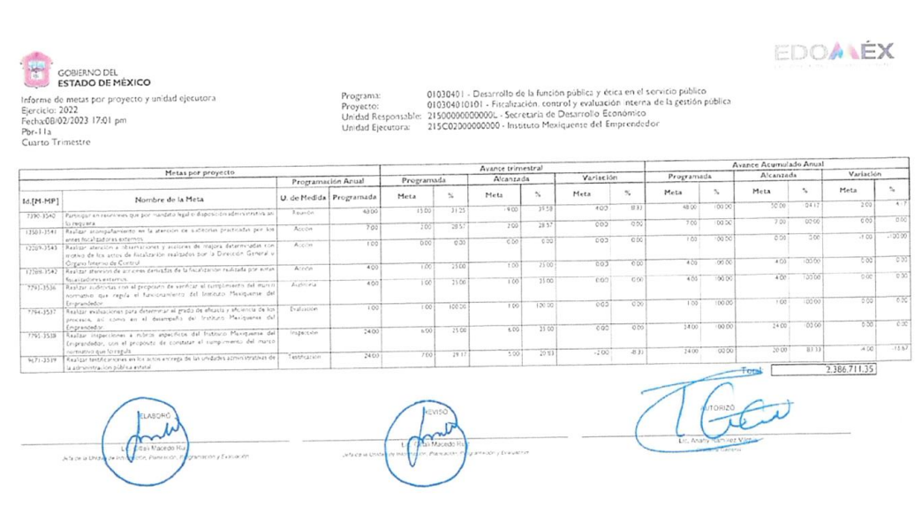
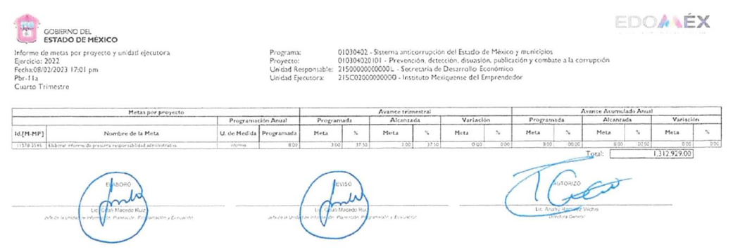

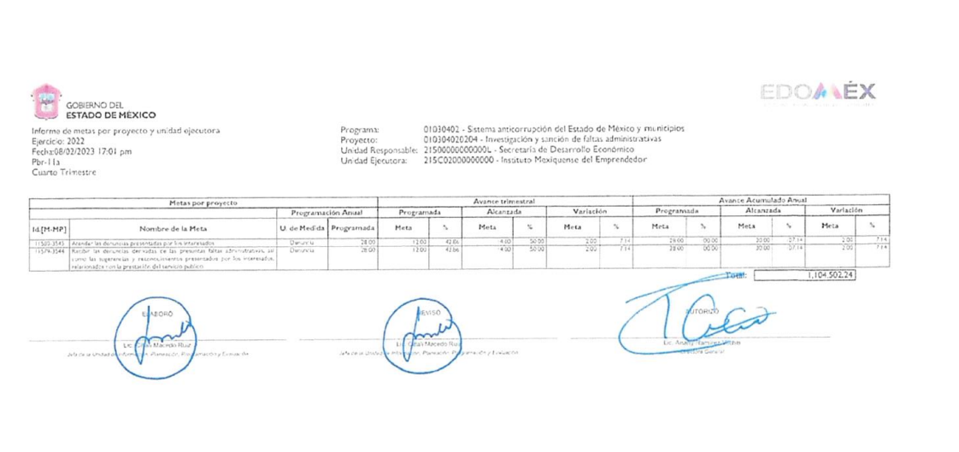

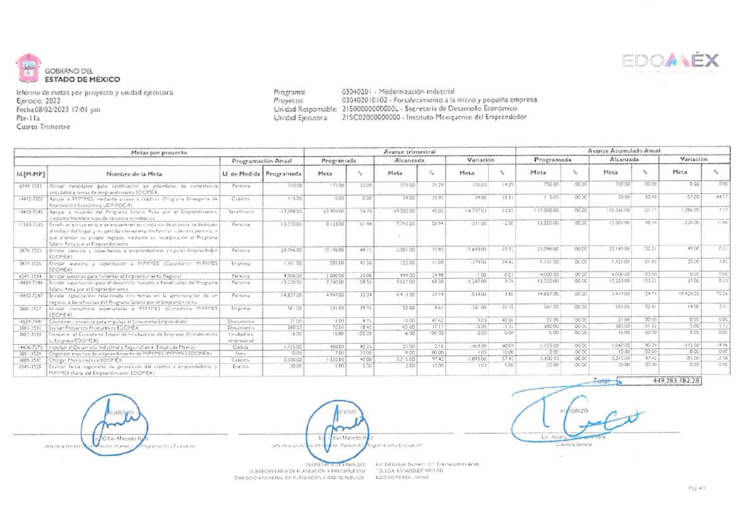

Por lo anterior, se logra determinar que las manifestaciones de la parte Recurrente en efecto resultan fundadas, en virtud de que el formato Pbr-11a Informe de metas por proyecto y unidad ejecutora, del cuarto trimestre del ejercicio 2022, proporcionado vía informe justificado por el Sujeto Obligado se entregó de manera ilegible y/o incomprensible para el solicitante de la información.

A lo anterior, sirve traer a contexto el contenido del artículo 11 de la Ley de Transparencia Local, que a la letra indica lo siguiente:

“Artículo 11. En la generación, publicación y entrega de información se deberá garantizar que ésta sea accesible, actualizada, completa, congruente, confiable, verificable, veraz, integral, oportuna y expedita, sujeta a un claro régimen de excepciones que deberá estar definido y ser además legítima y estrictamente necesaria en una sociedad democrática, por lo que atenderá las necesidades del derecho de acceso a la información de toda persona.

Los sujetos obligados garantizarán, en todo momento, que la información generada tenga un lenguaje sencillo para cualquier persona y, en los casos en que así se requiera, realizarán las gestiones necesarias para contar con la traducción a lenguas indígenas, principalmente cuando se trate de aquellas residentes en el Estado de México.”

(Énfasis añadido)

Como se desprende del precepto legal transcrito, como uno de los principios en materia de trasparencia y acceso a la información pública, se encuentra que en la generación, publicación y entrega de información los Sujetos Obligados garanticen que esta sea, entre otras características, accesible, lo cual en el caso no se cumplió, en virtud de que de la consulta al formato antes indicado, no se puede acceder a la totalidad de la información contenida en él.

Resulta necesario agregar, que el Diccionario de la Real Academia Española define “accesible” al adjetivo que tiene como finalidad precisar que algo es de fácil acceso o comprensión, como a continuación se muestra:
“1. adj. Que tiene acceso.
2. adj. De fácil acceso o trato.
3. adj. De fácil comprensión, inteligible.”

Por lo tanto, en el caso que nos ocupa, al no cumplirse con el principio rector en materia de transparencia y acceso a la información pública consistente en entregar la información garantizando que esta sea, entre otros, accesible, este Órgano Resolutor en aras de tutelar el derecho de acceso a la información del particular; considera que resulta dable ordenar al Sujeto Obligado la entrega del formato Pbr-11a Informe de metas por proyecto y unidad ejecutora, del cuarto trimestre del ejercicio 2022, en un formato totalmente comprensible y accesible al particular.

Lo anterior, sin que para el presente asunto sea necesaria la entrega de dicho formato en versión pública, en virtud de que de los rubros que se lograron visualizar en el mismo, se desprende que el formato aludido no contempla información susceptible de clasificarse, pues de desprende que la información que obra en él es relativo a: el nombre del formato, el programa, proyecto, la unidad responsable, la unidad ejecutora, las metas por proyecto, el nombre de las metas, su programación anual, el avance trimestral (programada, alcanzada y su variación), así como los montos establecidos para cada rubro del gasto programado y ejecutado.

- De las facultades o atribuciones del Sujeto Obligado para administrar, poseer o general la información requerida.

No obstante, que en el presente caso el Sujeto Obligado asumió contar con la información requerida, es necesario traer a contexto el análisis de las facultades o atribuciones del ente público para administrar, poseer o general la información requerida, en particular la que se ordena en cumplimiento a la presente resolución.

De esta manera, atendiendo que el particular requirió información relativa al Programa Operativo Anual o documento que contenga acciones programadas y realizadas, en particular el formato Pbr-11a Informe de metas por proyecto y unidad ejecutora, del cuarto trimestre del ejercicio 2022; es de indicar que dicha información constituye una obligación de transparencia común a la que se encuentra obligada a tener el Sujeto Obligado, por lo que se acredita la existencia de fuente obligacional para contar con la información; esto de conformidad con la fracción IV del artículo 92 de la Ley de Transparencia Local que a continuación se cita:

“Artículo 92. Los sujetos obligados deberán poner a disposición del público de manera permanente y actualizada de forma sencilla, precisa y entendible, en los respectivos medios electrónicos, de acuerdo con sus facultades, atribuciones, funciones u objeto social, según corresponda, la información, por lo menos, de los temas, documentos y políticas que a continuación se señalan:
[…]
IV. Las metas, objetivos e indicadores de las áreas de los sujetos obligados de conformidad con los programas de trabajo e informes anuales de actividades de acuerdo con el Plan Estatal de Desarrollo, Plan de Desarrollo Municipal, en su caso y demás ordenamientos aplicables; […]”
Resulta de suma importancia invocar el contenido de los artículos 162, 163, 164 y 165 de la Ley de Transparencia y Acceso a la Información Pública del Estado de México y Municipios, que rezan así:
“Artículo 162. Las unidades de transparencia deberán garantizar que las solicitudes se turnen a todas las Áreas competentes que cuenten con la información o deban tenerla de acuerdo a sus facultades, competencias y funciones, con el objeto de que realicen una búsqueda exhaustiva y razonable de la información solicitada.
Artículo 163. La Unidad de Transparencia deberá notificar la respuesta a la solicitud al interesado en el menor tiempo posible, que no podrá exceder de quince días hábiles, contados a partir del día siguiente a la presentación de aquélla.
Excepcionalmente, el plazo referido en el párrafo anterior podrá ampliarse hasta por siete días hábiles más, siempre y cuando existan razones fundadas y motivadas, las cuales deberán ser aprobadas por el Comité de Transparencia, mediante la emisión de una resolución que deberá notificarse al solicitante, antes de su vencimiento. No podrán invocarse como causales de ampliación del plazo motivos que supongan negligencia o descuido del sujeto obligado en el desahogo de la solicitud.
Artículo 164. El acceso se dará en la modalidad de entrega y, en su caso, de envío elegidos por el solicitante. Cuando la información no pueda entregarse o enviarse en la modalidad solicitada, el sujeto obligado deberá ofrecer otra u otras modalidades de entrega.
En cualquier caso, se deberá fundar y motivar la necesidad de ofrecer otras modalidades.
Artículo 165. Los sujetos obligados establecerán la forma y términos en que darán trámite interno a las solicitudes en materia de acceso a la información…”
Del cuerpo normativo transcrito, se advierte que las Unidades de Transparencia deberán garantizar que las solicitudes se turnen a todas las áreas que cuenten con la información o que deban tenerla de acuerdo a sus facultades, competencias o funciones.
Siendo la Unidad de Transparencia la responsable de hacer las notificaciones correspondientes, además de llevar a cabo todas las gestiones necesarias para facilitar el acceso a la información; así la respuesta deberá ser notificada al interesado en el menor tiempo posible, que no podrá exceder de quince días hábiles, contados a partir de la presentación de la solicitud.
En el caso concreto, el Titular de la Unidad de Transparencia, turnó la solicitud de información a la Unidad de Información, Planeación, Programación y Evaluación, unidad administrativa que una vez informada de la solicitud de información asumió contar con la misma y mediante oficio la proporcionaron al Titular de la Unidad de Transparencia, para que esta fuera puesta a disposición del particular.
Ahora, a fin de determinar si dicha unidad administrativa es el área competente del Sujeto Obligado para poseer o administrar la información requerida por el particular, conviene traer a colación el Manual General de Organización del Instituto Mexiquense del Emprendedor, en el que en lo relativo a la Unidad de Información, Planeación, Programación y Evaluación, se advierte que es el área competente para conocer de la solicitud de información, pues tiene como segunda función la de “Elaborar, conjuntamente con las unidades administrativas del Instituto, los planes y programas operativos a corto, mediano y largo plazo para el organismo, así como la presupuestación correspondiente, y coordinar el desarrollo y operación de los procesos de evaluación”, como se muestra a continuación:

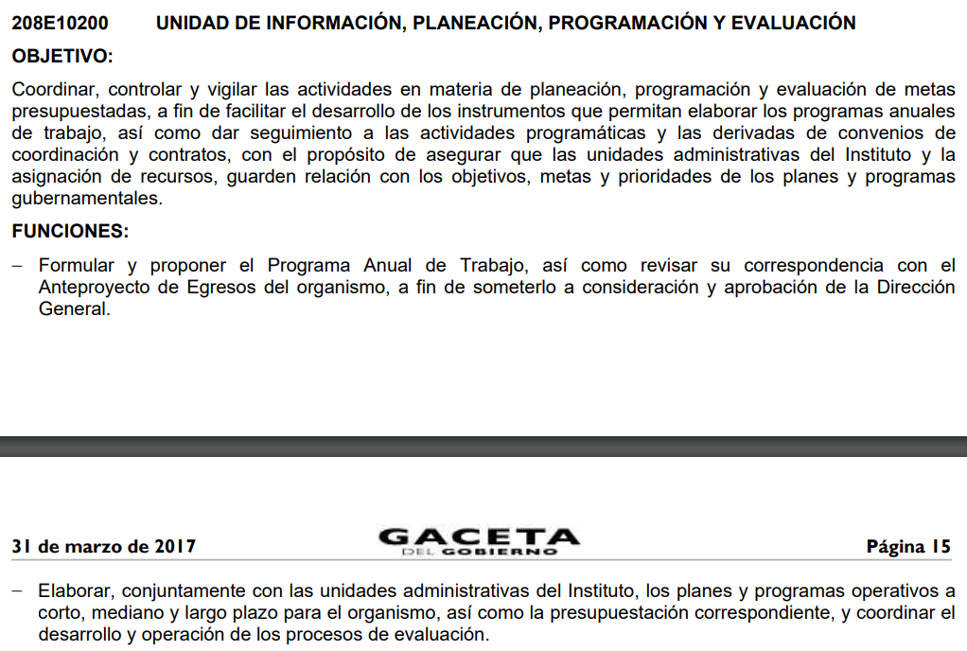

En ese sentido, es de mencionar que de conformidad con el artículo 10 de la Ley de Planeación del Estado de México y Municipios, establece un proceso de evaluación, el cual corresponde a:
“Evaluación. Proceso que tiene como finalidad determinar el grado de eficacia y eficiencia, con que han sido empleados los recursos destinados a alcanzar los objetivos previstos, posibilitando la determinación de las desviaciones y la adopción de medidas correctivas que garanticen el cumplimientos adecuado de las metas.” (Sic)
Es decir, la evaluación es el proceso mediante el cual se determina el grado de cumplimiento a una meta o proyecto presupuestado dentro del programa operativo anual.
Siendo que esta evaluación le corresponde a la Unidad de Información, Planeación, Programación y Evaluación del Sujeto Obligado.

Así, toda vez que la Unidad de Información, Planeación, Programación y Evaluación del Sujeto Obligado, es la unidad administrativa competente para conocer de la solicitud, ya que la información solicitada por el particular en efecto corresponde a información, generada, poseída o administrada por el área que proporcionó la respuesta y rindió su informe; este Organismo Garante estima que en el caso existe fuente obligacional para que el Sujeto Obligado conozca de la información requerida, máxime que este mismo asumió contar con la información requerida, tan es así que en respuesta se pronunció sobre ella y en informe justificado la aportó.

Por lo anterior, al acreditarse la naturaleza de la información requerida y que el Sujeto Obligado esta constreñido a contar con la misma, en particular con el formato Pbr-11a Informe de metas por proyecto y unidad ejecutora, del cuarto trimestre del ejercicio 2022, del cual se inconforma sustancialmente el particular por su entrega en formato ilegible; resulta procedente ordenar la entrega de este formato totalmente comprensible y accesible al particular.
Lo anterior, insistiendo en que, se ordena la entrega del aludido formato, sin que para el presente asunto sea necesaria la entrega en versión pública, en virtud de que de los rubros que se lograron visualizar en el mismo, se desprende que no contempla información susceptible de clasificarse.

Finalmente, por la presente resolución, se exhorta al Sujeto Obligado, que al dar cumplimiento a la misma, así como a las subsecuentes solicitudes de acceso a la información que sean de su conocimiento, los documentos públicos que remita sean accesibles, tal y como lo precisa el primer párrafo del artículo 11 de la Ley de Transparencia y Acceso a la Información Pública del Estado de México y Municipios.

En mérito de lo expuesto en líneas anteriores; devienen fundadas las manifestaciones de la parte Recurrente hechos valer en el recurso de revisión 01689/INFOEM/IP/RR/2023, siendo procedente Revocar la respuesta del Sujeto Obligado, de conformidad con el artículo 186 fracción III de la Ley de Transparencia, Acceso a la Información Pública y Protección de Datos Personales del Estado de México y Municipios, en los términos señalados en el considerando Cuarto de esta resolución.
Así, con fundamento en lo prescrito en los artículos 5 párrafos trigésimo segundo, trigésimo tercero y trigésimo cuarto fracciones IV y V de la Constitución Política del Estado Libre y Soberano de México; 2, fracción II; 29, 36 fracciones I y II; 176, 178, 181, 185, fracción I, 186, fracción III, así como 188 de la Ley de Transparencia y Acceso a la Información Pública del Estado de México y Municipios, este Pleno:

- R E S U E L V E:
Primero. Resultan fundadas las razones o motivos de inconformidad hechos valer por la parte Recurrente en el Recurso de Revisión 01689/INFOEM/IP/RR/2023; por lo que, en términos del Considerando Cuarto de la presente resolución se Revoca la respuesta emitida por el Sujeto Obligado.

Segundo. Se ordena al Sujeto Obligado que, en términos del Considerando Cuarto, haga entrega vía Sistema de Acceso a la Información Mexiquense, el o los documentos donde conste lo siguiente:
- El formato Pbr-11a Informe de metas por proyecto y unidad ejecutora, del cuarto trimestre del ejercicio 2022, legible.

Tercero. Notifíquese, la presente resolución al Titular de la Unidad de Transparencia del Sujeto Obligado, para que conforme al artículo 186 último párrafo, 189 segundo párrafo y 194 de la Ley de Transparencia y Acceso a la Información Pública del Estado de México y Municipios; dé cumplimiento a lo ordenado dentro del plazo de diez días hábiles, e informe a este Instituto en un plazo de tres días hábiles siguientes sobre el cumplimiento dado a la presente y, se le apercibe que en caso de negarse a cumplir la presente resolución o hacerlo de manera parcial, se le impondrá una medida de apremio de conformidad con lo previsto en los artículos 198, 200, fracción III; 214, 215 y 216 de la Ley de Transparencia y Acceso a la Información Pública del Estado de México y Municipios.
Cuarto. De conformidad con el artículo 198 de la Ley de Transparencia y Acceso a la Información Pública del Estado de México y Municipios, de considerarlo procedente, el Sujeto Obligado de manera fundada y motivada, podrá solicitar una ampliación de plazo para el cumplimiento de la presente resolución.
Quinto. Notifíquese vía SAIMEX, a la parte Recurrente la presente resolución, así como, que de conformidad con lo establecido en el artículo 196 de la Ley de Transparencia y Acceso a la Información Pública del Estado de México y Municipios podrá impugnarla, vía Juicio de Amparo en los términos de las leyes aplicables.
ASÍ LO RESUELVE, POR UNANIMIDAD DE VOTOS, EL PLENO DEL INSTITUTO DE TRANSPARENCIA, ACCESO A LA INFORMACIÓN PÚBLICA Y PROTECCIÓN DE DATOS PERSONALES DEL ESTADO DE MÉXICO Y MUNICIPIOS, CONFORMADO POR LOS COMISIONADOS JOSÉ MARTÍNEZ VILCHIS, MARÍA DEL ROSARIO MEJÍA AYALA, SHARON CRISTINA MORALES MARTÍNEZ, LUIS GUSTAVO PARRA NORIEGA Y GUADALUPE RAMÍREZ PEÑA; EN LA TRIGÉSIMA OCTAVA SESIÓN ORDINARIA CELEBRADA EL VEINTICINCO DE OCTUBRE DE DOS MIL VEINTITRÉS, ANTE EL SECRETARIO TÉCNICO DEL PLENO ALEXIS TAPIA RAMÍREZ.

Artículo 92. Los sujetos obligados deberán poner a disposición del público de manera permanente y actualizada de forma sencilla, precisa y entendible, en los respectivos medios electrónicos, de acuerdo con sus facultades, atribuciones, funciones u objeto social, según corresponda, la información, por lo menos, de los temas, documentos y políticas que a continuación se señalan: (…)
“Artículo 3. Para los efectos de la presente Ley se entenderá por: (…) XXII. Información de interés público: Se refiere a la información que resulta relevante o beneficiosa para la sociedad y no simplemente de interés individual, cuya divulgación resulta útil para que el público comprenda las actividades que llevan a cabo los sujetos obligados…”
Consultable en el siguiente link electrónico: http://imevis.edomex.gob.mx/programa_operativo_anual
Consultable en el siguiente link electrónico: https://ime.edomex.gob.mx/informacion-consulta

